چندین پاراگراف درباره فتوبوک ۱۰۰ اثر پیمان هوشمندزاده
رویکرد نقد: ساختارگرایانه

پارسا فرخی

برای استاد محترم دکترمترجم زاده

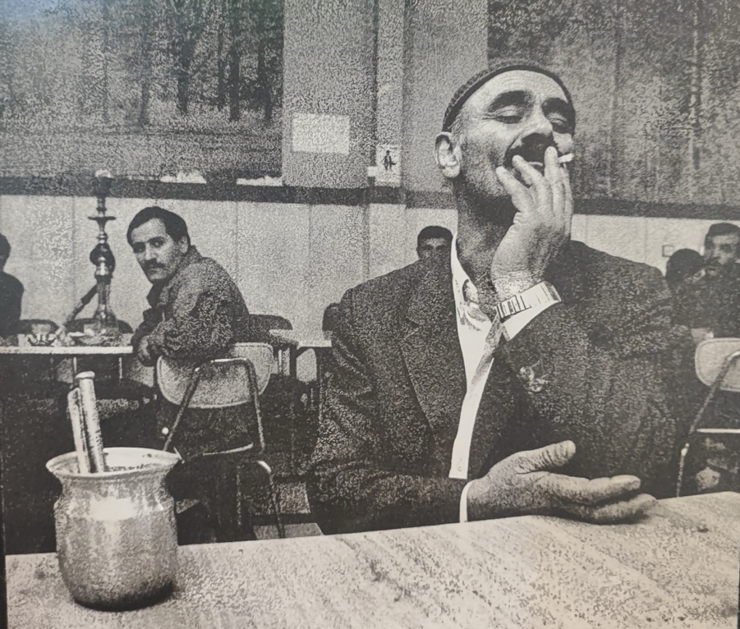

۱۰۰ برای من فقط حدود صد عدد عکس نیست، یک کل به‌هم‌پیوسته است که معناهايش از کنار هم نشستن فصل‌ها و تکرار موتيف‌ها زاده می‌شود. ساختار چهارگانه‌اش تيپ‌های قهوه‌خانه‌ای، اهالی کافه شوکا، بچه‌های گمرک و زورخانه چنان چيده شده‌اند که تقابل‌های بنيادين سنت/مدرنيته، سکون/تحرک، پير/جوان، مرکز/حاشيه و ذهن/جسم را پيش چشم می‌گذارد و هر فصل را به آيینه فصلی ديگر بدل می‌کند. سیاه ‌و‌ سفید بودن تمام عکس‌ها تصادفی نيست، حذف رنگ حواس را از زرق‌وبرق سطح به استخوان‌بندی تصوير می‌کشاند: ترکيب، نور، فاصله دوربين تا سوژه، و مهم‌تر از همه بازی نگاه‌های سوژه‌های عکاس. نگاه مستقيم، نگاه پرهيزکارانه نيمه‌گريز، نگاه‌های تلاقی‌کننده يا حذف‌شده، هوشمندزاده با همين الگوی تکرارشونده، روابط قدرت و صميميت و فاصله را در هر فضا رمزگذاری می‌کند. مهم‌ترین عامل در برخورد با سوژه‌های هوشمندزاده غریبه نبودن آن‌ها است زیرا او همواره سعی دارد مخاطب را به سوژه‌هایش نزدیک کند و این نزدیکی از طریق پانوشت تصاویر انجام شده‌است. درواقع می‌توان گفت حتی قبل از برخورد با سوژه‌ها و قضاوت و ساختن داستانی ذهنی در جهت حدس زدن هویت آن‌ها در بیشتر مواقع نام یا سن و حتی شغل یا از بیکار بودن این افراد اطلاع داریم.

به زبانی دیگر پانویس‌ها در اين کتاب بخشی از دستگاه معنايی اثر هستند و نحوه‌ نگارش‌شان مستقيم بر خوانش تاثير می‌گذارد. هر جا نام، سن يا شغلِ سوژه می‌آيد، خوانش از تيپ به فرديت ميل می‌کند و نگاه از کليت جامعه‌شناختی به زندگينامه و زمان‌مکانِ خاص چرخش می‌يابد؛ به‌عبارت ديگر، پانویس نقش لنگرگذاری متن‌ تصوير را ايفا می‌کند و دامنه‌ تاويل را هدايت می‌کند. در مقابل، وقتی سوژه ناشناس می‌ماند يا فقط برچسب‌های عمومی چون مرد، نوجوان، مشتمالچی، پيشکسوت می‌آيد، اثر به سمت تيپ‌نگاری و تعميم‌پذيری پيش می‌رود و مخاطب را ناچار می‌کند معنا را از دل روابط درون قاب استخراج کند نه از اطلاعات بيرونی. از منظر اخلاق تصوير نيز ميزان افشای داده‌های هويتی بايد سنجيده باشد تا هم از کليشه‌سازی پرهيز شود و هم رازداری و امنيت سوژه حفظ بماند؛ احتمال می‌رود در برخی موقعيت‌ها ناشناس‌گذاری نه کمبود اطلاعات، بلکه انتخابی آگاهانه برای حفاظت و نيز تقويت خوانش ساختاری است.

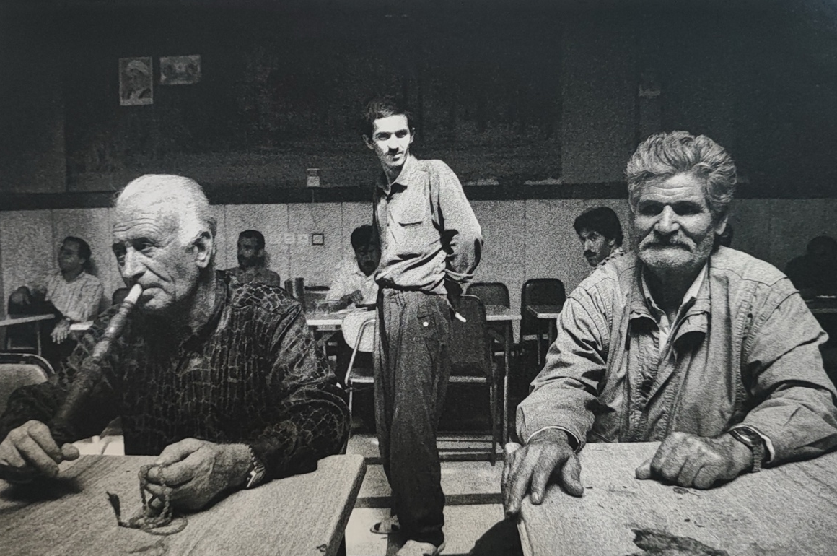

در قهوه‌خانه آنچه می‌بينم يکدستی است، همگونی طبقاتی و زيستی که در فرم هم انعکاس دارد: کادرهای ايستا، ترکيب‌های متقارن، نور يکنواخت و کمی فروبسته. فريمی که برای من نماينده اين فصل است، در اين فريم از قهوه‌خانه، ترکيب سه‌نفره‌ پيش‌زمينه و ميانه‌نما ساختار معنا را مي‌سازد؛ دو پيرمرد روي ميزهای جلو چون دو وزنه بصری قاب را ثابت نگه می‌دارند و جوان قليان‌گردان در ميانه‌ی کادر، اندکی عقب‌تر، محور عمودی تصوير است که نسل‌ها را به هم می‌دوزد. پيرمرد سمت چپ غرق در کشیدن قليان است و نگاهش از کادر می‌گذرد؛ پيرمرد سمت راست با دست‌های زمخت و رگ‌دارش بر لبه‌ی ميز تکيه داده و نيم‌لبخندی کم‌جان دارد؛ هر دو فيگور نشانه‌های کار سخت و فرسايش زمان را حمل می‌کنند و دانستن شغل‌هایشان در پانوشت تصویر آن را تصدیق می‌کند. جوان میانی با قامتی ايستاده و دست‌ها پشت‌کمر، نگاهی مورب به بيرون قاب انداخته؛ حضوری که هم به نظم تصویر خدمت می‌کند و هم فاصله‌اش را با سکون مردان پيش‌زمينه حفظ می‌کند. خطوط ميزها و رد صندلی‌ها در عمق، نگاه را به سمت او هدايت می‌کند و بافت دانه‌دانه‌ی چاپ، زمختی فضای دودگرفته و نور سقفی را تشديد می‌کند. اين چينش مثلثی، دوگانه‌ی سکون/حرکت را فعال می‌کند؛ پيرمردها نشسته و سنگين، جوان ايستاده و آماده‌ی کنش. در پس‌زمينه نیز چند چهره‌ی محو، بی‌آنکه محور تصویر باشند، ريتم پيوسته‌ی قهوه‌خانه را يادآوری می‌کنند. نشانه‌هاي فرهنگي در جزئيات مي‌نشيند: قليان، ميز، کاشی‌های ديوار و تصاوير کهنه؛ مجموعه‌ای از دال‌ها که مدلول‌شان زيست مردانه‌ی طبقه‌ی کارگر است.

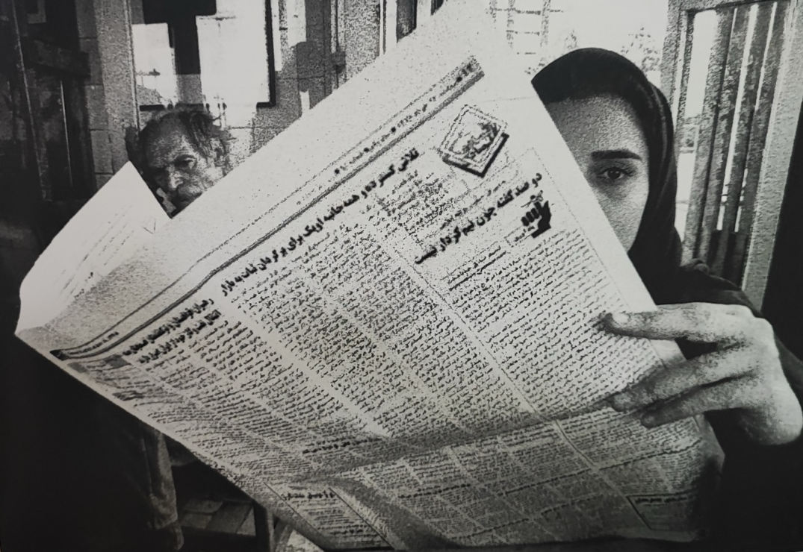

در تصاویر کافه شوکا با تنوع و چندصدايی مواجه بودم‌. همان بازی نگاه‌ها اينجا معنای ديگر می‌گيرد: گاهی کسی به بيرون پنجره نگاه می‌کند، ديگری به دوستش، سومی به ناکجايی درون و یا عده‌ای در حال تماشای فوتبال هستند یا حتی چندین دوست درحال گپ زدند یا روزنامه خواندن هستند. در فريم مورد علاقم از شوكا، بنا بر پانوشت، سمت راست شادی‌ قديريان جوان ايستاده و روزنامه‌ای بزرگ را تا لبه‌ی كادر بالا آورده و سمت چپ محمود دولت‌آبادی نويسنده از لای برگ روزنامه به طرفی دیگر می‌نگرد. اين چينش، دوگانه‌های پنهان/آشكار، متن/تصوير، خواننده/نويسنده و را هم‌زمان فعال می‌كند. با ذكر نام‌ها در پانوشت، خوانش از تيپ به فرديت می‌چرخد و مشخصا پانوشت‌های این فصل از کتاب با دیگر فصل‌ها فرق می‌کند. دیگر یحیی اسدزاده درون تصویر نیست بلکه روزنامه‌نگاران، عکاسان و حتی نویسنده‌هایی درون تصویر هستند و به ما معرفی می‌شوند که اغلب آن‌ها را می‌شناسیم، همین مسئله بر دوگانگی مرکز/حاشیه تمرکز دارد و به زیبایی زیست اجتماعی افراد در مکان‌های مختلف عمومی را به تصویر می‌کشد.
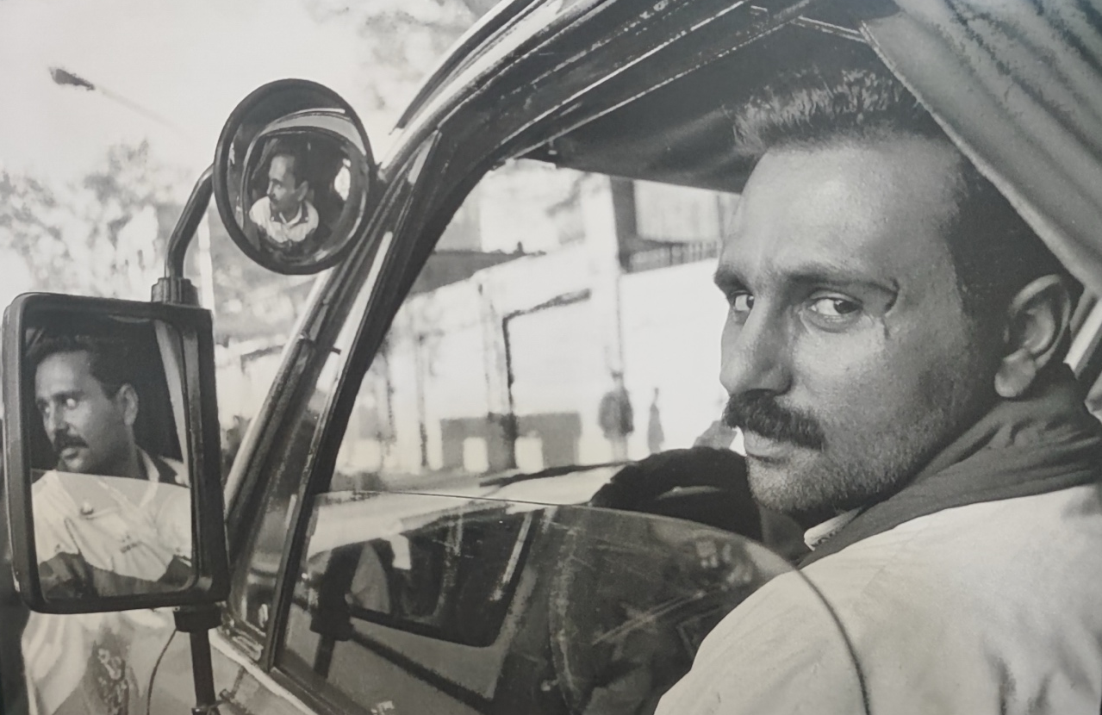

در بچه‌های گمرک، اين فصل پرانرژی‌ترين ريتم کتاب را برایم داشت و درواقع همين ريتم نقد اجتماعی‌اش را حمل می‌کند.درواقع اضافه شدن نقل قول سوژه‌ها در این فصل هم به بار نزدیک‌تر شدن به شخصیت‌های تصاویر افزود و هم ریتم کمی خشک و تکرار تصاویر تا به اینجای کتاب را هم شکست. فريمی که برايم حرف می‌زند كادر از پنجره نيمه‌ باز كابين يک وانت وارد می‌شود و سوژه با نگاهي كاملا رو‌به‌دوربين، شانه چرخانده و ما را مستقيما خطاب می‌كند. دو آيینه در سمت چپ قاب، تصوير را تكثير مي‌كنند و از سوژه چهره‌های موازی می‌سازند. اما لحظه‌ي تعيين‌كننده، در زيرنويس است؛ جايي كه نام و سن و شغل نوشته شده و يک جمله‌ی نقل‌قول هم آمده است. جمله‌ی او می‌گويد كه حتی اگر آلن دلون باشی، با يک كلت بيست‌ودو تو را مي‌زنند. اين يک لنگر معنایی است كه خوانش را از تيپ‌نگاری صرف به شهادت شخصی می‌برد. ارجاع او به ستاره‌ی سينما از يک سو رويای قهرمان دست‌نيافتنی را فرا می‌خواند و از سوی ديگر با ذکر مدل اسلحه‌ی ارزان و در دسترس، آن رويا را زمينی و خشن می‌كند؛ تقابل فانتزی/واقعيت و شهرت/بی‌قدرتی در يک سطر فشرده می‌شود. و شاید خشونت مشخص در نقل قول جالب او را بتوان از نظر مستندنگارانه به زخم بزرگ و واضح کنار چشم او ربط داد و باز هم به هم‌نشینی زیرکانه و اتفاقی تصاویر و پانوشت‌ها نیز اشاره کرد.

بنظرم زورخانه بدنی‌ترين و آيینی‌ترين فصل کتاب است. در این فصل بجای نقل قول و معرفی افراد در پانوشت، تمرکز بر روی معرفی آیین‌ها و منش و مناسک زورخانه‌ای می‌باشد. بهتره بگم برخورد هوشمندزاده با فصل‌ها و مکان‌های قبل عمومی‌تر بوده‌است اما در زورخانه برخوردی اگزوتیک دارد، او مانند یک توریست شیفته به تصویر کشیدن مراسم‌‌ها و معرفی اصطلاحات این مکان برای مخاطب است. از تمرکز بر افراد و به قاب کشیدن زندگی اجتماعی افراد بسیار دور شده و همین باعث شکسته شدن ریتم و روند سه فصل قبلی این کتاب می‌باشد. به خودی خود این فصل از نظر مستند اجتماعی بسیار ارزش تصویری و هم فرهنگی بالایی دارد اما نبودنش در کنار دیگر فصل‌ها، نتیجه بهتری برای کتاب می‌توانست داشته‌باشد.

اگر اين چهار فصل را نه جدا که به‌مثابه جمله‌های يک پاراگراف بخوانم، دستورِ زبانِ کتاب بر تمايز و تکرار استوار است. تمايزها معنای هر فصل را می‌سازند، شوکا بی‌قهوه‌خانه مدرن بودنش معلوم نمی‌شود، گمرک به‌تنهایی فقط گزارشی از حاشيه می‌ماند. تکرارها وحدت می‌دهند.
در نسبت بینامتن، می‌توان ۱۰۰ را به سنت تیپولوژیک عکاسی پیوند زد: از آگوست ساندر تا زوج بخرها و یا حتی آمریکایی‌ها از رابرت فرانک. اما اثر، تقلید صرف نیست. در بافت ایرانی، واژگان قهوه‌خانه و زورخانه، به‌جای کارخانه و معدن اروپایی، نقش فرهنگ‌نامه موضوعی را بازی می‌کنند. در نهایت می‌توان گفت آنچه اين يکدستی ساختاری را کامل می‌کند، انتخاب دقيق قاب‌بندی و حذف هر عنصر اضافی که در اکثر مواقع به روبرو شدن ‌تنهایی مخاطب و سوژه نتیجه می‌دهد. جای‌گذاری چهره‌ها در نزديکی لبه قاب یا به عنوان تک سوژه در وسط قاب، استفاده از فضای منفی برای ايجاد تعليق، و بازی با عمق ميدان مدام ما را وادار به خواندن رابطه‌ها می‌کند. مهم‌تر آنکه غيبت زنان در سه فضا از اين چهار فضا خود به نشانه بدل می‌شود، نشانه محدوديت‌های جنسيتی در فضای عمومی دهه هفتاد و هم‌زمان گواهی بر اينکه روايت کتاب آگاهانه به قلمروهای مردانه سر می‌زند تا ساختار قدرت را از درون پاتوق‌ها، کافه و گود بخواند. از منظر اخلاق تصوير نيز آگاهی سوژه از حضور دوربين، تنش سازنده‌ای ميان صراحت و خودآرايی می‌آفريند؛ همين تنش است که تيپ‌نگاری را از مصرف سريع ژورناليستی نجات می‌دهد و به متن ماندگار تبديل می‌کند. ۱۰۰ برای من روايتی است که هر بار با جا‌به‌جايی نگاه ميان اين چهار فصل دوباره نوشته می‌شود، و همين قابليت بازنويسی پايان‌ناپذير معيار پايداری آن به‌عنوان يک فتوبوک جدی است.

